东莞理工学院教务处
教务[2016]50号
关于做好2016年下半年全国高等学校计算机水平考试报名工作的通知
各学院、各班级:
2016年下半年全国高等学校计算机水平考试报名工作现已开始，我校学生以自愿报名为原则参加考试。根据广东省高等学校教学考试管理中心的要求，为做好本次考试报名工作，现将有关事项通知如下：
一、报名程序
1、预报名
各班班长通知本班需要报名的同学在9月2日00：00到9月18日08：00期间登录教务处主页右上角新教务网络管理系统（http://jwc.dgut.edu.cn:8088/jwweb/），点击：“统一认证登录入口”，登录学生界面后请点击屏幕左部的“学生成绩”，在“学生成绩”菜单下请选取“等级考试报名”进行考试预报名。
已进行了网上预报名的同学，在预报名结束前又不想报名的，务必在9月18日08：00前自己上网删除预报名，否则必须交纳报名费。
计算机水平考试一共有八门课程可以报考，本次考试期间每位考生最多只能报考两门计算机水平考试科目。
计算机水平考试可供选择的报考科目：
级别 | 考试科目
一级 | 计算机应用（2003） | 计算机应用（2010）
二级 | Visual Basic程序设计 | Flash动漫制作 | C++程序设计 | Access数据库（2003）
二级 | Photoshop图像处理与制作 | 网页制作基础
（每次考试每个考生最多可以报考不同或相同级别的两个科目）
2、核对电子相片
从未报考过等级考试的同学，请在9月18日16：30前将在照相馆照的符合要求的相片交教务处，电子相片要求：（1）文件以学号命名，格式为JPEG文件（如200741101101）；（2）尺寸为144*192像素（宽*高），单个文件大小约为15kb，若大于20kb,可用ACDSee进行调整；（3）背景浅兰色。电子相片的基本样式如下图：
192
144

请各班同学在送交相片之前确保相片符合要求，如因相片问题未能报名成功的报名费不予退还。请各班班长做好相片格式的审查工作。
报送相片时务必建立一个以班级名称命名的文件夹，以班级为单位统一报送，将计算机报名和四六级报名的照片一并放入，不区分报考科目。
交相片地点为：
松山湖校区：行政楼1A204室，邓老师；
莞城 校 区：4号楼教学管理中心4317室，黄老师。
3、报名确认
各班班长到所在院（系）领取考生信息核对表和缴费通知单，并将考生信息核对表发给考生，经考生本人核对无误签字后交回班长。考生一经签字，所有报名信息不得更改，由此而引起成绩通知单信息错误的，由考生本人负责。若发现考生信息核对表上信息或者缴费通知单数目金额若有误,请在9月26日前分别到相应校区的负责收集电子相片的老师那更改。
松山湖校区领取时间： 9月22日；
莞城校区领取时间： 9月23日15:00-17:00 。
4、上交信息核对表及缴费
（1）松山湖校区
各班班长请持缴费通知单在9月27日前到工商银行大岭山支行缴费，按照以下信息填写现金存款凭条：
存款人全称：东莞理工学院；
存款人帐号：2010027329200319613；
存款人开户行：工行大岭山支行；
交款人：去银行办理缴费事宜的学生姓名；
款项来源：XX班考试费，如2012电子本1班考试费。
工商银行大岭山支行地址：大岭山公园正门斜对面，大岭山天河百货楼下。
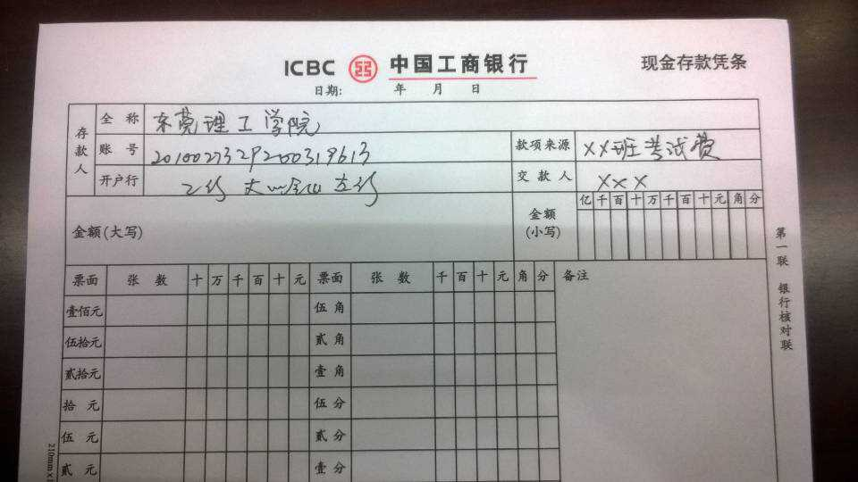
缴费后把银行回执和考生信息核对表在9月27日下午16：00前交松山湖校区教务处邓老师。
（2）莞城校区各班班长持缴费通知单在9月27日前到建设银行网点缴费，按照以下信息填写现金缴款单：
收款人户名：邓素玲
收款人帐号：4340623230172587
收款人开户行：广东省东莞市建设银行东莞建业支行
缴款人：填写缴费通知单上写明的班级如：2013电子本1班；
款项来源：四六级及计算机等级考试报名费。
缴费后把银行回执交莞城校区财务办4308室邓老师，经财务办邓老师盖章的缴费通知单和已签名的考生信息核对表在9月27日下午16：00前交回教学管理中心4317室黄老师。
（3）逾期缴纳报名费用的班级取消考试资格。
二、收费标准
根据广东省高等学校教学考试管理中心的通知，计算机水平考试收费标准 38元/门/人。
三、考试时间
全国高等学校计算机水平考试日期为2016年12月24日和12月25日,考试时间为每场105分钟。

二〇一六年八月三十一日

